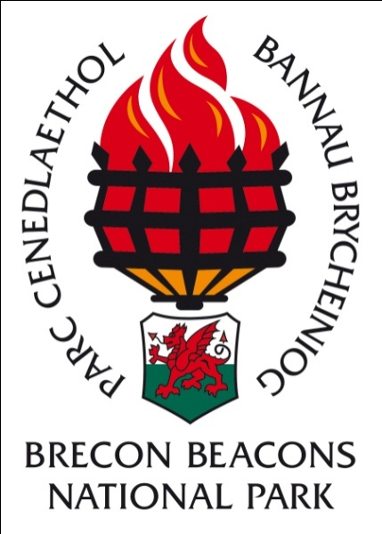

Awdurdod Parc Cenedlaethol Bannau Brycheiniog
Strategaeth Hybu’r Iaith Gymraeg
2017
Safonau’r Iaith Gymraeg
O dan Fesur yr Iaith Gymraeg (2011) mae Comisiynydd y Gymraeg wedi cyflwyno ystod o safonau y mae’n rhaid i’r Awdurdod gydymffurfio â nhw.
Mae Safon 145 yn rhoi dyletswydd ar yr Awdurdod i ddatblygu a chyhoeddi strategaeth bum mlynedd ar gyfer Hybu’r Iaith Gymraeg.
Sefyllfa’r Gymraeg yn y Parc
Yn ôl cyfrifiad 2011 mae 10.3% o breswylwyr y Parc yn gallu siarad Cymraeg, o’i gymharu â chyfartaledd cenedlaethol o 19%. Mae’r rhan fwyaf o’r siaradwyr Cymraeg yn byw yng ngorllewin y Parc Cenedlaethol
Mae Awdurdod Parc Cenedlaethol Bannau Brycheiniog wedi ymrwymo i hybu’r defnydd o’r Gymraeg ble bynnag y bo’n bosib. Mae’r Awdurdod yn amcanu at sicrhau fod preswylwyr ac ymwelwyr yn gallu derbyn gwasanaeth yn y Gymraeg os mai dyna yw eu dewis.
Mae’r fframwaith statudol ar gyfer yr iaith Gymraeg ym Mharc Cenedlaethol Bannau Brycheiniog sy’n grymuso’r strategaeth hon fel a ganlyn:
- Mesur yr Iaith Gymraeg (Cymru) 2011
- Deddf Llesiant Cenedlaethau’r Dyfodol 2011:
Mae’r olaf o’r ddwy’n gosod nod llesiant clir sy’n gofyn am
- Gymru â diwylliant llachar a’r iaith Gymraeg yn ffynnu ynddi
- Cymdeithas sy’n hybu ac yn gwarchod diwylliant, treftadaeth a’r Gymraeg
- Miliwn o siaradwyr Cymraeg erbyn 2050 – nod Llywodraeth Cymru a gyhoeddwyd yn yr Eisteddfod Genedlaethol ym mis Awst 2016.

Dulliau Hybu
- Bydd penodi staff sy’n gallu siarad Cymraeg mewn swyddi a adwaenwyd fel rhai ble mae’r Gymraeg yn hanfodol yn sicrhau fod y cyhoedd yn ymwybodol fod yr Awdurdod yn croesawu’r defnydd o’r iaith, yn gallu cyflawni’i wasanaethau yn Gymraeg a bod yr Awdurdod yn rhoi cyfleoedd i bobl a addysgwyd yn lleol i weithio drwy gyfrwng y Gymraeg. Fe all y bydd siaradwyr Cymraeg o’r tu allan i’r ardal leol hefyd yn cael eu denu i dderbyn swyddi gyda’r Awdurdod.
- Byrddau Gwasanaeth Cyhoeddus yr Awdurdodau Lleol, yr ydym ni’n ymwneud â nhw. Yn ystod trafodaethau â’r Byrddau Gwasanaeth Cyhoeddus bydd trafod a datblygu hybu’r Gymraeg ar y cyd yn digwydd.
- Mae gan yr Awdurdod berthynas weithredol â darparwyr twristiaeth lleol. Bydd yr Awdurdod, gan weithio ar y cyd â’r Fenter Iaith Leol (Brycheiniog a Maesyfed) yn cynnal cyrsiau hyfforddi ymwybyddiaeth y Gymraeg bob blwyddyn, gyda’r bwriad o ddatblygu o leiaf bum Llysgennad y Gymraeg bob blwyddyn.
- Staff
  - Gweithio gyda’r Fenter Iaith ar ymwybyddiaeth o’r Gymraeg. Anogir pob aelod o staff i fynychu cwrs a gwneud sylwadau ar gyfleoedd i gynyddu’r defnydd o’r iaith yn yr Awdurdod ac oddi allan iddo.
  - Annog staff i ddilyn cyrsiau iaith. Bydd manylion am gyrsiau sydd ar gael yn cael eu rhannu â staff yn flynyddol.
  - Ystyried system cyfaill / mentor ar gyfer dysgwyr – er mwyn codi hyder dysgwyr y Gymraeg yn yr Awdurdod, bydd siaradwyr rhugl a dysgwyr yn cael eu paru a byddant yn cwrdd o bryd i’w gilydd i ymarfer defnyddio’r iaith.
- Teithiau cerdded dan arweiniad ar gyfer dysgwyr y Gymraeg; er nad yw’r Awdurdod bellach yn cynnig rhaglen o deithiau cerdded dan arweiniad, rydym ni’n cynnig teithiau cerdded dan arweiniad fel rhan o rai digwyddiadau bob blwyddyn a byddwn ni’n cynnal o leiaf un daith gerdded dan arweiniad ar gyfer dysgwyr bob blwyddyn.
- Hybu’r cwrs dysgu Cymraeg agored i’n cymunedau. Dyma gyflwyniad pedair awr o hyd ar lein i’r Gymraeg.
- Hybu cyrsiau addysg amgylcheddol i ysgolion drwy gyfrwng y Gymraeg.
- Annog prosiectau iaith Gymraeg i ymgeisio i’r Gronfa Ddatblygu Gynaliadwy.
- Bydd yr Awdurdod yn cefnogi digwyddiadau Cymraeg, er enghraifft Eisteddfod yr Urdd yn Llanfair-ym-muallt yn 2018.
- Bydd gweithgareddau sydd ar gael yn y Gymraeg o fewn i Barc Cenedlaethol Bannau Brycheiniog yn derbyn cyhoeddusrwydd drwy gyfrwng erthyglau mewn papurau newydd Cymraeg lleol e.e. Papur Bro / Llais.
- Bydd yr Awdurdod yn hybu’r ffrydiau cyfryngau cymdeithasol Cymraeg gyda’r bwriad o gynyddu nifer dilynwyr y ffrydiau hyn o 10% y flwyddyn.
- Bydd yr Awdurdod yn ymgymryd â gweithgareddau hyrwyddo eraill ble bynnag y bo’n bosib dros y 5 mlynedd nesaf.

Mae Safon 145 yn gofyn i’r Awdurdod osod targed ar gyfer cynnal neu gynyddu niferoedd y siaradwyr Cymraeg yn yr ardal. Barn yr Awdurdod yw y bydd y dulliau hyrwyddo a amlinellwyd uchod yn helpu i gynnal y lefel fel y cafodd ei mesur yn nata’r cyfrifiad nesaf ar 10.3%. Serch hynny cydnabyddir gan y Comisiynydd mai addysg yw ffactor pwysicaf gallu trigolion i siarad Cymraeg a bydd gan ffactorau sydd y tu hwnt i reolaeth yr Awdurdod fwy o effaith ar nifer y siaradwyr na dim ymyrraeth gadarnhaol a ymgymerir gan yr Awdurdod.

